Для начала создания raid-массива, необходимо выбрать жёсткие диски, которые мы хотим преобразовать в raid-массив, для этого можно использовать команду „ lsblk“
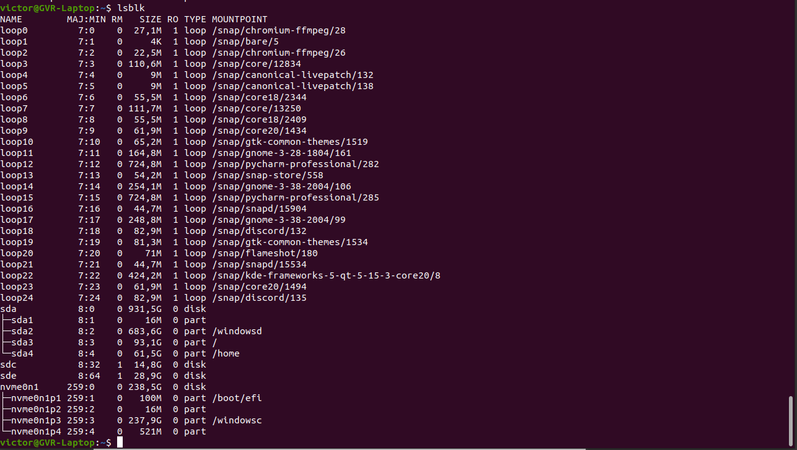
Затем необходимо запомнить те, жёсткие диски, из которых будет создаваться raid-массив, в нашем случае это „sdc“ и „sde“.
Далее необходимо создать таблицу разделов на всех выбранных дисках, командой „sudo parted /dev/sdc mklabel msdos“ и „sudo parted /dev/sde mklabel msdos“.

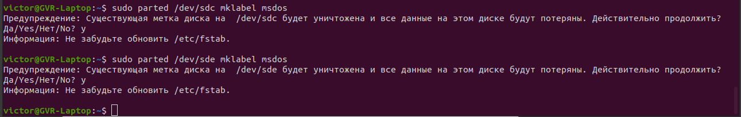
Вывод: Результат работы

Размонтирование диска /dev/sdb и установка специальной файловой системы:
umount: /dev/sdb: not mounted.
Файловая система /dev/sdb успешно изменена
Размонтирование диска /dev/sdc и установка специальной файловой системы:
umount: /dev/sdc: not mounted.
Файловая система /dev/sdc успешно изменена
Создание рейда:
RAID-массив успешно создан
Установка файловой системы на RAID-массив:
Файловая система /dev/md2 успешно изменена на ext4
Создание точки монтирования для RAID-массива и монтирование его:
RAID-массив /dev/md2 успешно смонтирован в /raid
Создание конфигурационного файла и запись в него необходимых данных:
Файл успешно обновлён

